Ofício

Eu, Fernando Haddad, CPF 042935426, coordenador do Projeto 5924 – Syngenta Proteção de Cultivos – LTDA ‘Validação de tecnologias para compor práticas de manejo que mitiguem os efeitos da presença da murcha de Fusarium em áreas de produção de banana.’, venho por este ofício comunicar a FUNARBE, mais especificamente ao núcleo de seleção de bolsas, que após análise de currículo e entrevista oral a candidata Alice BONTEMPS foi aprovada para assumir a bolsa na modalidade H ofertada na Chamada nº 16/2023 para Seleção de Bolsistas. Por favor, a bolsa tem vigência a partir de 01/04/2023

Cruz das Almas, dia 17/02/2023

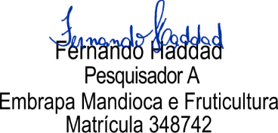

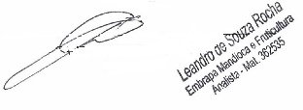

Leandro de Souza Rocha
Analista B
Embrapa Mandioca e Fruticultura
Matrícula 362535

